70 años de fascinación por los autos deportivos. Parte 2
Los hitos de Porsche en su segunda década de historia
Stuttgart. El próximo 8 de junio Porsche festejará el ‘Día Mundial del Auto Deportivo’, una fecha que rinde homenaje a los 70 años de haber salido a la calle el primer deportivo que llevara su nombre. Tradición e innovación, diseño y funcionalidad, exclusividad y aceptación social: estos son los valores que han caracterizado a Porsche y sus autos deportivos desde 1948.

En una serie de seis artículos presentamos los hitos más destacados del fabricante alemán. Estos son los hitos de la segunda década de una historia que surgió cuando Ferdinand Anton Ernst ‘Ferry’ Porsche (nieto del ingeniero Ferdinand Porsche) miró a su alrededor y como no encontró el auto deportivo de sus sueños decidió fabricarlo.

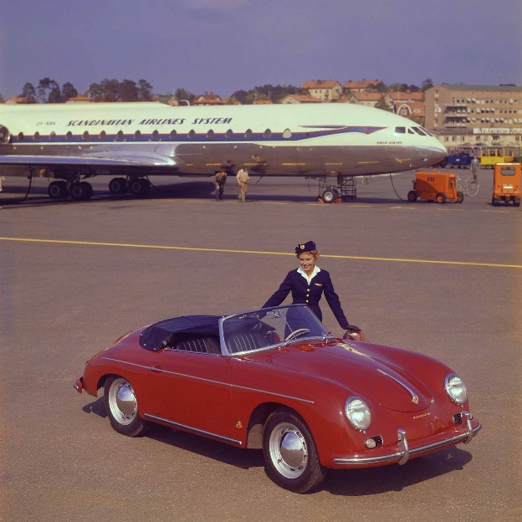
1958
En agosto, el 356 A Convertible D, con carrocería de Drauz, el especialista basado en Heilbronn (Alemania), reemplaza al Porsche 356 A Speedster. Este sucesor del Speedster es primordialmente reconocible desde afuera por el vidrio reforzado en las ventanas laterales y en el parabrisas.

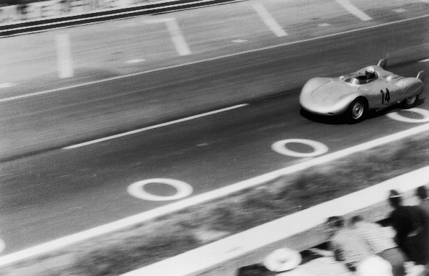
En la Fórmula 2, el francés Jean Behra derrota a la élite mundial en Reims (Francia), en un Porsche 718 RSK diseñado realmente para la categoría de autos deportivos. Triunfos adicionales finalmente convencen a Ferry Porsche, el jefe de la empresa, en aceptar el desarrollo de un nuevo automóvil de Fórmula 2 (con ruedas descubiertas).

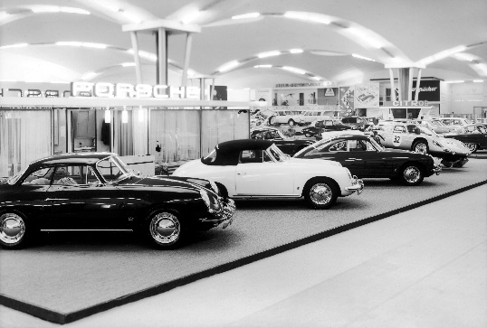
1959
En septiembre, en el Salón Internacional del Automóvil de Fráncfort, Porsche presenta la serie 356 B (conocida internamente como la ‘T5’. Esta serie es una versión completamente revisada del exitoso 356, del cual habían sido vendidos casi 29.000 unidades hasta ese momento. El Roadster reemplaza al Convertible D y agrega un modelo de menor precio a la gama de la compañía. Un total de 6.450 unidades son vendidas en 1959.
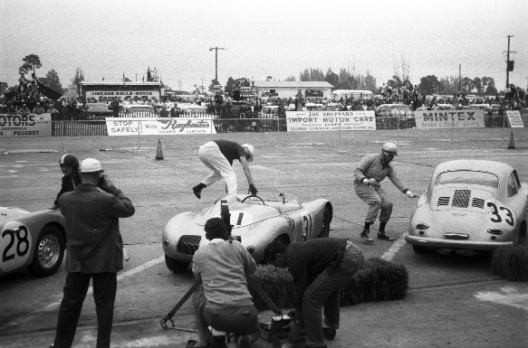
En 1959 sigue el continuo éxito deportivo: en las 12 Horas de Sebring los Porsche 718 RSK ocupan los puestos tres, cuatro y cinco en la clasificación general, y vencieron en las categorías de hasta 1,5 y 2 litros. El año continúa con una victoria convincente en el Gran Premio de Montaña de Alemania, y la segunda posición general (y una victoria de categoría) en el Trofeo de Turismo Inglés. Gracias a Paul Ernst Strähle el Rally de Lieja-Yugoslavia-Lieja finaliza con otra victoria para Porsche. Otros éxitos son logrados por Heini Walter en el Campeonato Alemán de Automovilismo y Edgar Barth (ganador de la Targa Florio) en el Campeonato Europeo de Montaña.

1960
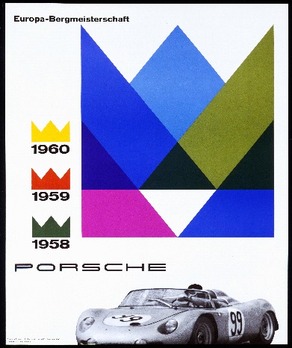
El 718 RS 60, presentado recientemente para la temporada de carreras de 1960, anuncia una nueva era de éxito para Porsche en las carreras de larga distancia. Además de las victorias generales en la Targa Florio (Joakim Bonnier y Hans Herrmann) y las 12 Horas de Sebring (Olivier Gendebien y Hans Herrmann), el suizo Heini Walter gana el Campeonato Europeo de Montaña para Porsche por tercera vez consecutiva.

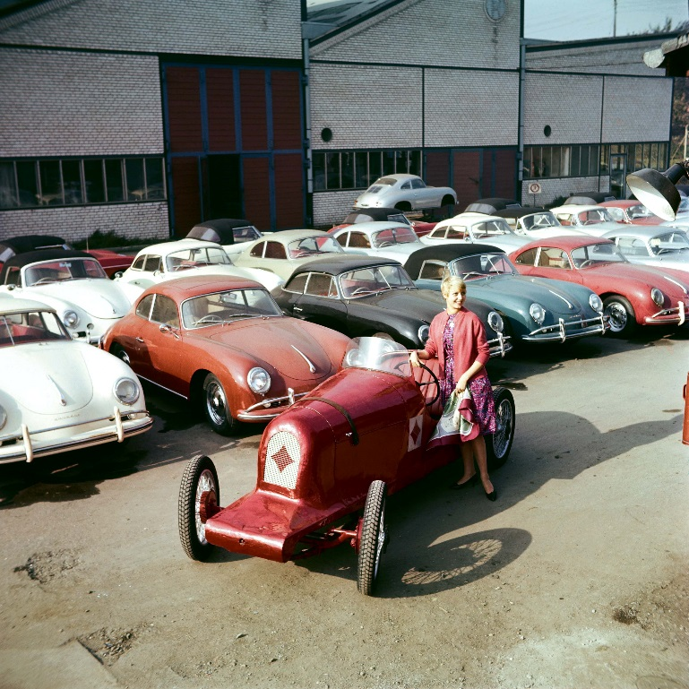
En septiembre, es inaugurado un Museo de Porsche en el Taller 3 de la Planta 2 de Porsche en Zuffenhausen. Además del auto de carreras Sascha diseñado por el Profesor Ferdinand Porsche, la muestra incluye el Porsche 356 ‘No.1’ y el también auto de carreras 360 Cisitalia.

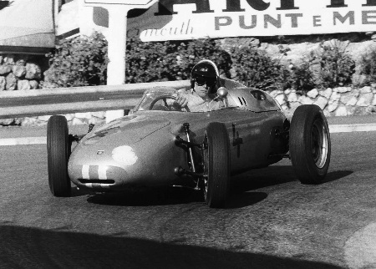
1961
Porsche compite en la Fórmula 1 con el 718/2, un monoplaza de cuatro cilindros que cumple con el límite de cilindraje de 1,5 litros. El piloto de fábrica Dan Gurney ocupa el segundo lugar en el podio en los Grand Prix de Reims, Monza y Watkins Glen. La primera temporada de Porsche en la Fórmula termina con Gurney en el tercer lugar de la clasificación general del Campeonato Mundial, lo que agiliza el desarrollo de un nuevo motor de ocho cilindros para 1962.
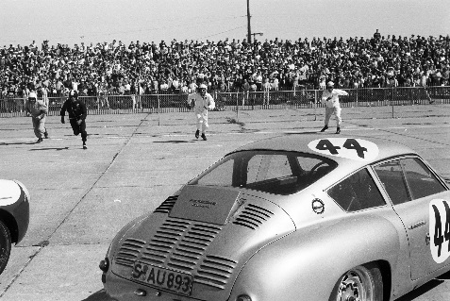
El Porsche 356 B 1600 GS Carrera GTL Abarth, una edición limitada de 20 unidades fabricadas en 1960, es la versión más deportiva de la línea de modelos. Al conducir el Abarth GTL, muchos pilotos, entre ellos Hans Herrmann, Herbert Linge, Edgar Barth y Paul Ernst Strähle ganan varias carreras del Campeonato Mundial de Resistencia de 1961 en la categoría GT de hasta 2 litros. Otros títulos internacionales obtenidos en 1961 incluyen la cuarta victoria de Heini Walter en el Campeonato Europeo de Montaña y la victoria de Hans-Joachim Walter en el Campeonato Europeo de Rally.

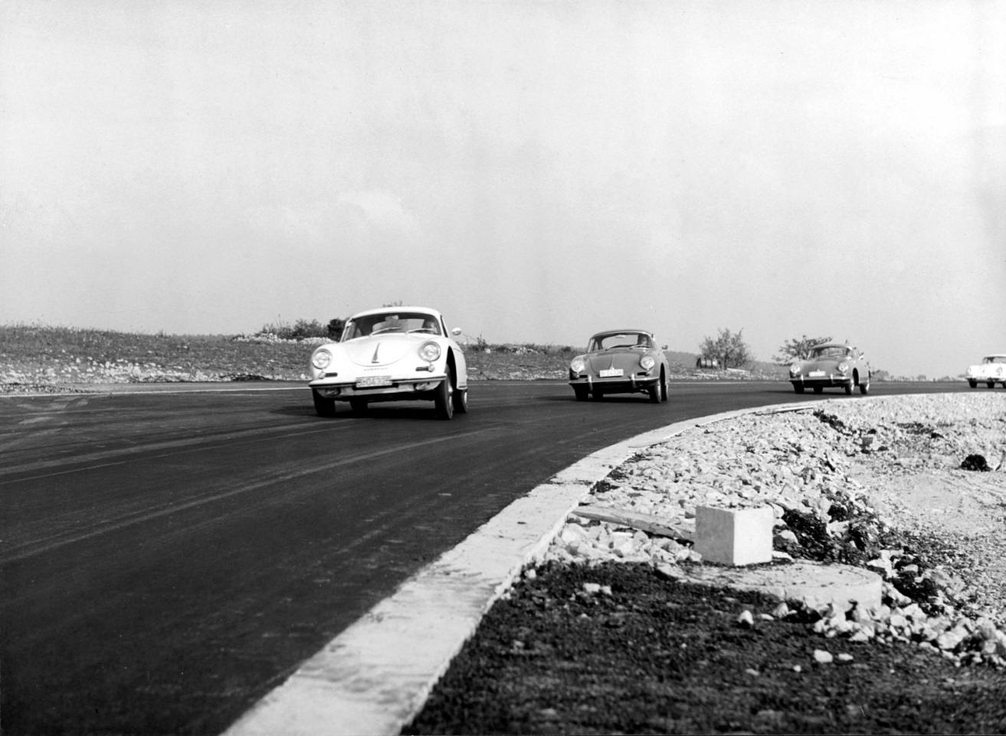
El 16 de octubre, Ferry Porsche pone la primera piedra en el nuevo sitio de producción en Weissach. Los planes para el futuro circuito de prueba incluyen una ‘plataforma de deslizamiento’ que puede ser utilizada para las pruebas de chasis que habían sido llevadas a cabo en Malmsheim Airfield (Alemania) desde 1954.

1962
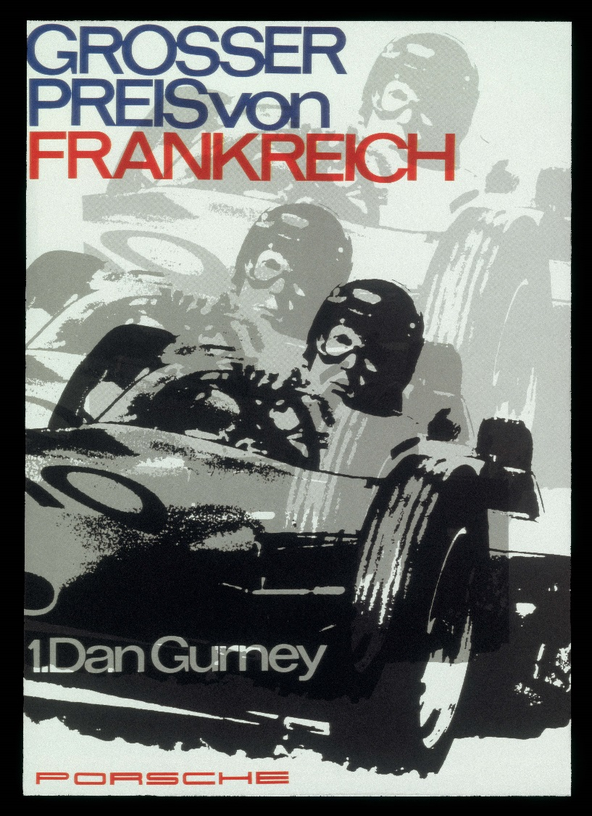
El Porsche 804 es el primer auto de carreras diseñado específicamente para la Fórmula 1. Es en este vehículo en el que el estadounidense Dan Gurney gana el Gran Premio de Francia el 8 de julio en Ruan, la primera victoria de Porsche en la Fórmula 1. Sólo una semana después, Gurney supera a Joakim Bonnier en la pista de Solitude, en Stuttgart, con ello obtiene la segunda victoria del Porsche 804 refrigerado por aire, esta vez en su pripia casa.

1963
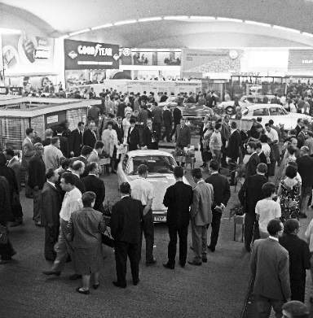
El 12 de septiembre un concepto del nuevo Porsche 901 fue presentado por primera vez en el Salón Internacional del Automóvil de Fráncfort. Además de un motor de seis cilindros con árboles de levas sobre la culata, el sucesor del ahora legendario Porsche 356 presenta una suspensión trasera con brazos oblicuos y carrocería autoportante.

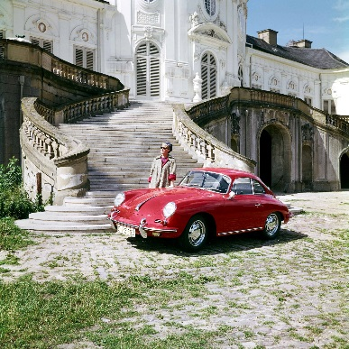
El estand del Salón Internacional del Automóvil de Fráncfort también presenta la nueva serie de modelos Porsche 356 C, que ofrece no solo una amplia gama de mejoras técnicas sino también un sistema de frenos de cuatro discos. Este auto es producido en serie hasta septiembre de1965 junto al subsiguiente 911.
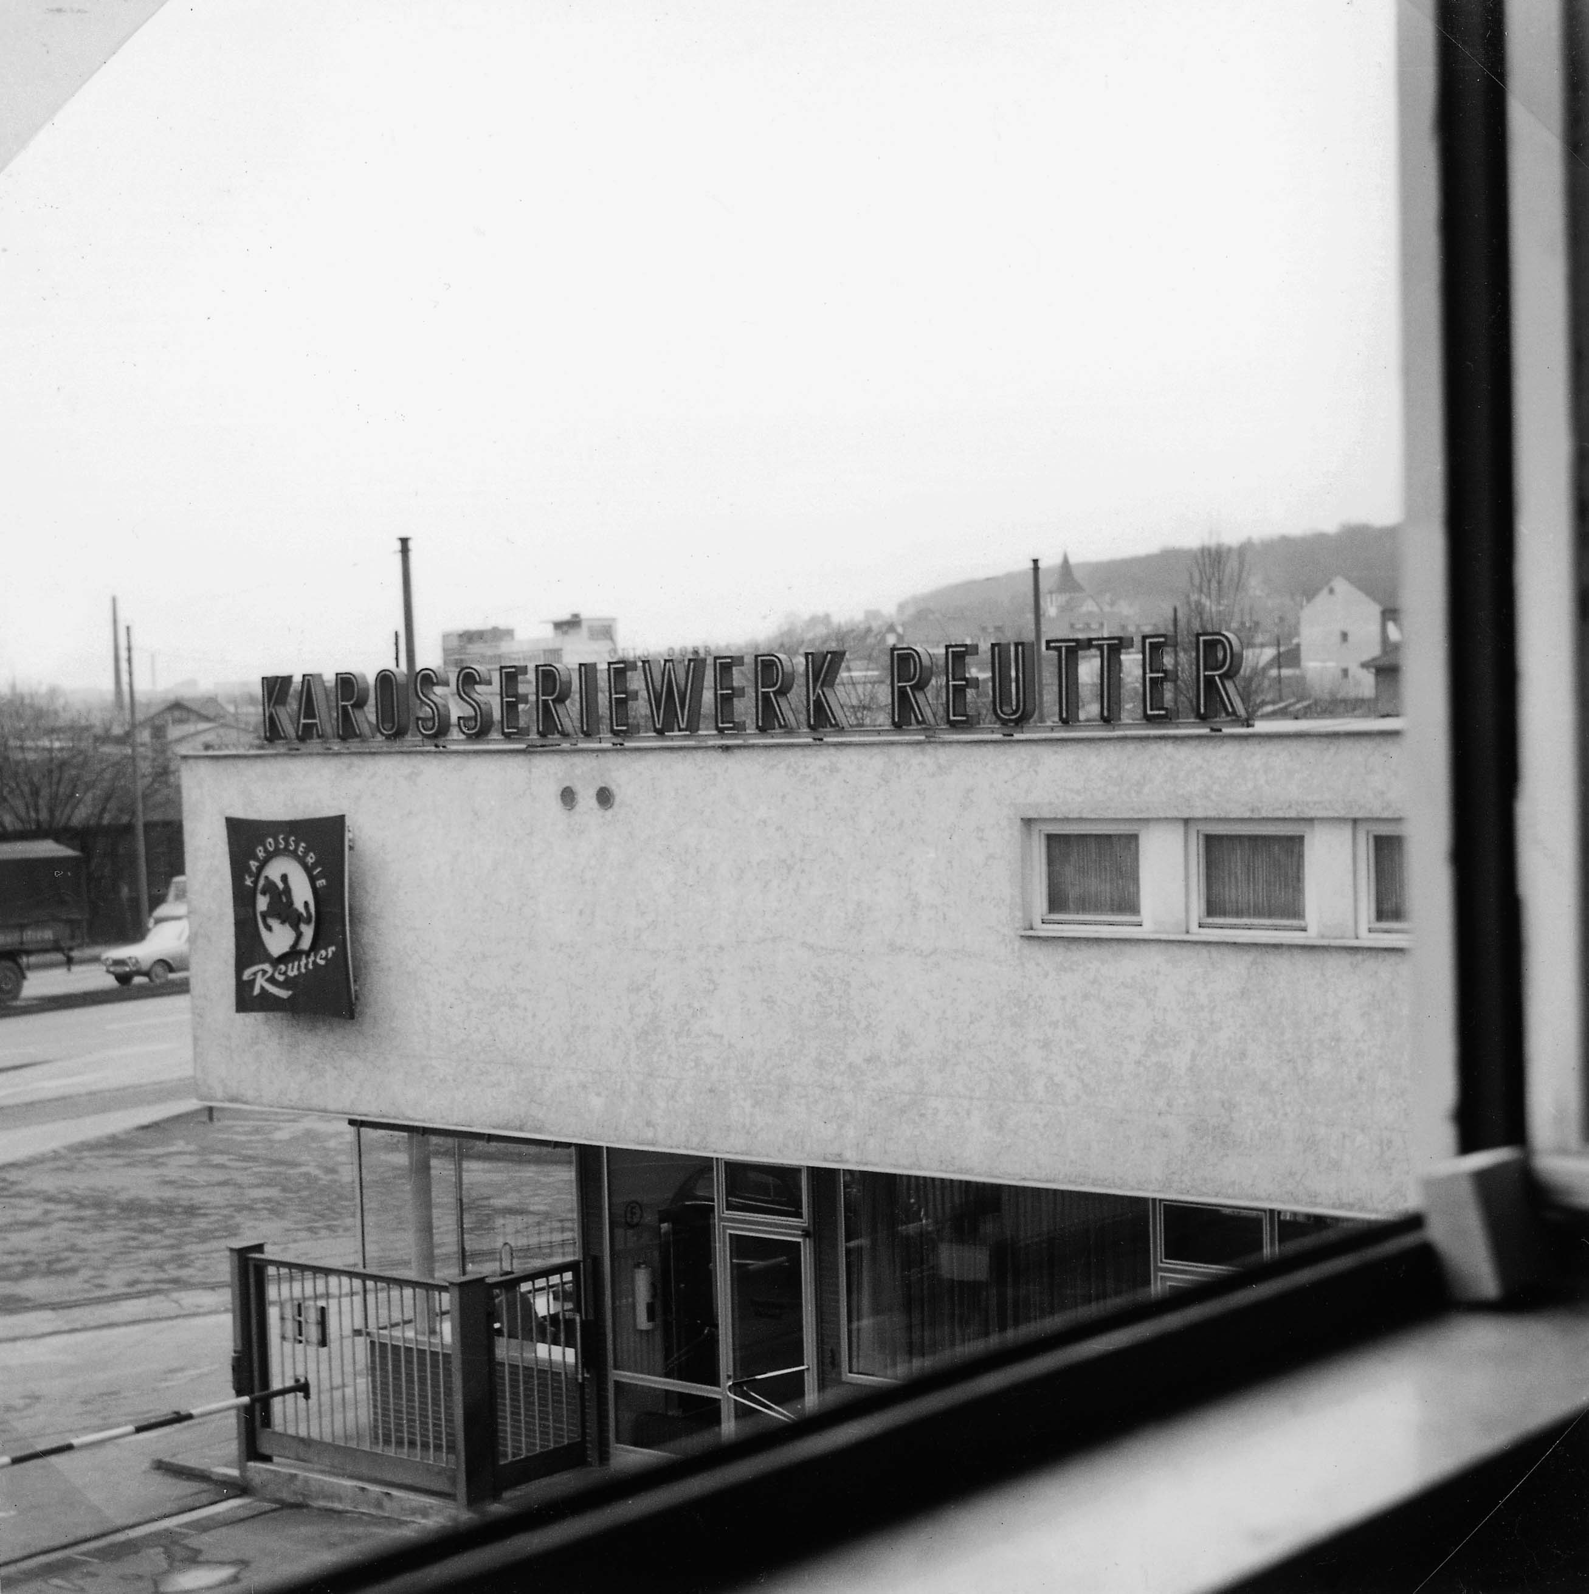
La indecisión por parte de Karosseriewerk Reutter & Co. GmbH en referencia a los costos de inversión requeridos para fabricar las carrocerías del nuevo 901 da lugar a que en julio Porsche adquiera las acciones del proveedor automotriz por alrededor de seis millones de marcos alemanes.

1964
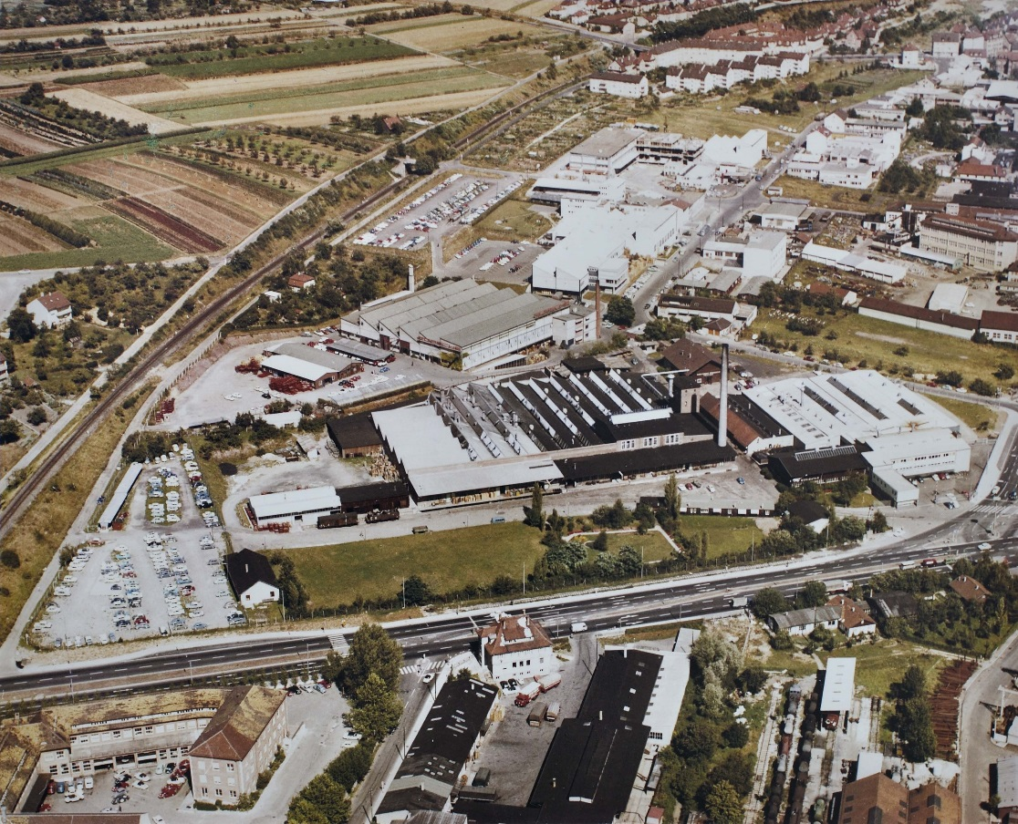
El primero de marzo la fábrica de carrocería Reutter pasa a llamarse Karosseriewerk Porsche GmbH. Los empleados de Reutter (casi 1.000 en el momento de la adquisición) son contratados por Porsche KG sin interrupción en su historial de empleo.
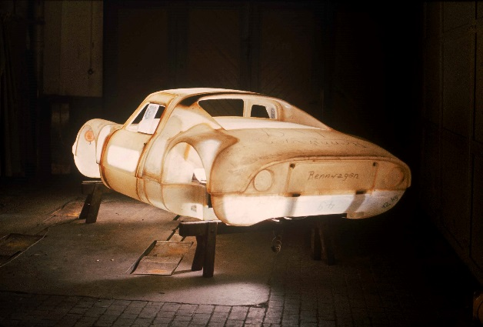
El primer Porsche con carrocería de plástico reforzada con fibra de vidrio, el Porsche 904 Carrera GTS Coupé, es notablemente destacado tanto por su diseño F. A. Porsche como por su dinámica de conducción. Los primeros triunfos en las competencias automovilísticas llegan rápidamente con una victoria para el deportivo de motor central en la Targa Florio (Colin Davis y Antonio Pucci) y el segundo lugar en el Rally de Montecarlo de 1965 (Eugen Böhringer y Rolf Wütherich).

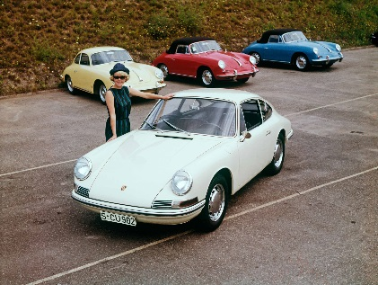
Tras una serie de pruebas exitosas con 13 prototipos del 901, el primer 901 producido en serie sale de la línea de montaje el 14 de septiembre. En octubre, el modelo terminado para producción es presentado en el Salón del Automóvil de París. Dado que el fabricante francés Peugeot posee los derechos de nombrar vehículos con la combinación de tres dígitos con un cero en la mitad, la empresa con sede en Stuttgart se ve obligada a cambiar el nombre de su modelo; así nace la designación ‘911’. En este punto, ya hay 82 unidades fabricadas con la designación de tipo 901. A fines de año, aproximadamente cinco vehículos 911 salen de la planta de Porsche día tras día.

1965
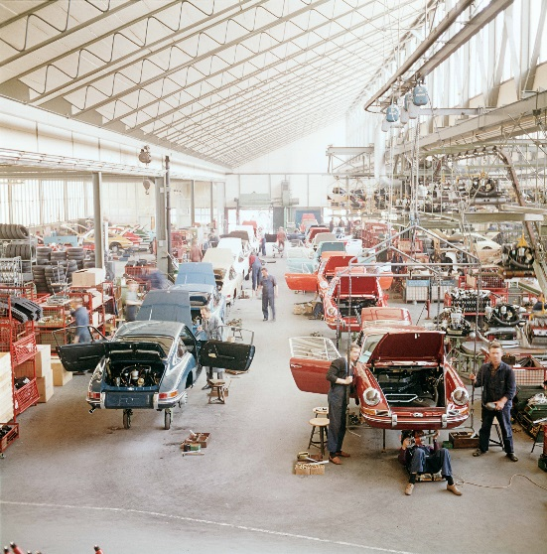
Debido a que el Departamento de Ventas solicita un modelo básico más económico que el Porsche 911 Coupé (que tiene un precio de 21.900 marcos alemanes), en abril es presentado el Porsche 912 de cuatro cilindros. Equipado con el motor del 356 SC, pero con su potencia reducida a 90 caballos y disponible a un precio de entrada de 16.250 marcos alemanes, el 912 Coupé se convierte rápidamente en un éxito de ventas.
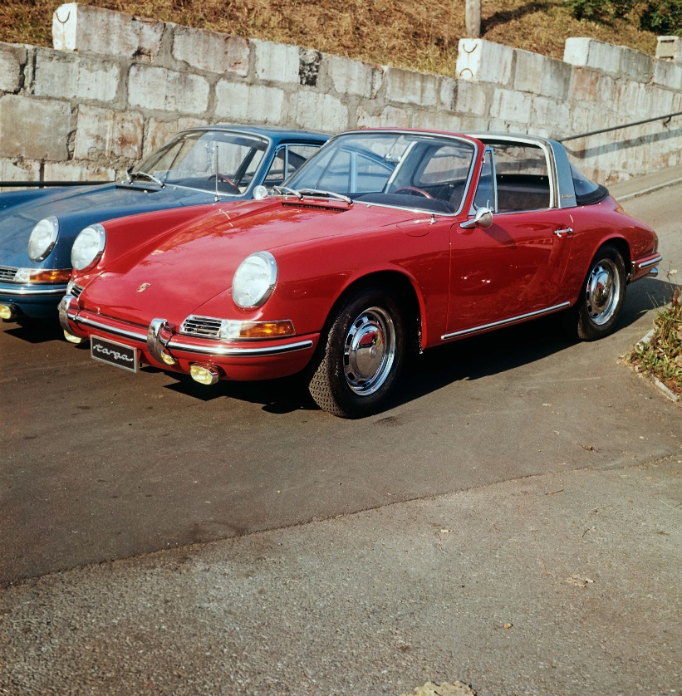
Considerado el primer ‘convertible seguro’ en el mundo, el Porsche 911 2.0 Targa es presentado al público en septiembre en el salón Internacional del Automóvil de Fráncfort. Con su barra antivuelco fija, capota plegable y desmontable, y luneta trasera deslizante, este nuevo modelo responde a las crecientes preocupaciones de seguridad de los clientes de Estados Unidos. La producción del Porsche 911 Targa comienza en diciembre de 1966.

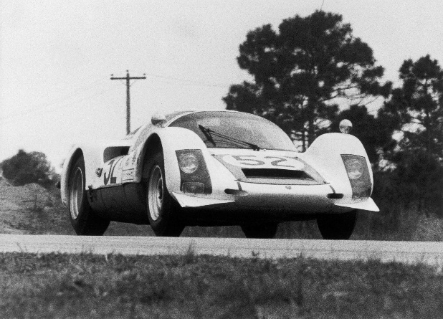
1966
En las 12 Horas de Sebring, el 906 Carrera 6 compite contra una gran cantidad de autos de carrera estadounidenses de siete litros y, además de tres victorias de categoría, ocupa el cuarto lugar en la clasificación general. El auto de carreras demuestra ser insuperable en la categoría de hasta de dos litros, y la victoria de Willy Mairesse y Herbert Müller en la Targa Florio apuntó un éxito más. Tres modelos 906 Carrera 6 cola larga se unen a la grilla de salida de las 24 Horas de Le Mans y obtienen los primeros tres puestos en su categoría.
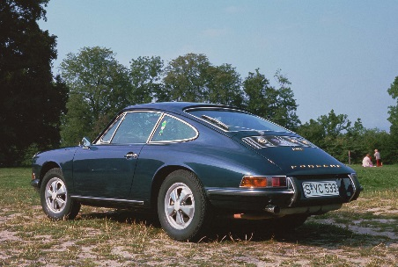
En cuarto trimestre, Porsche presenta una versión mejorada del 911 con el modelo 911 S. El exterior del Porsche de 160 caballos de potencia es inmediatamente reconocible gracias a los rines de aleación forjada Fuchs con diseño de hoja de trébol.

1967
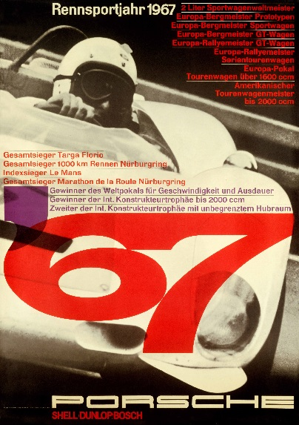
El equipo de carreras de la región alemana de Suabia compite en la Targa Florio en mayo con una flota de seis prototipos 910. La carrera termina con un triplete para Porsche, cuando Rolf Stommelen y Paul Hawkins cruzan la línea de meta en un Porsche 910-8 de ocho cilindros delante de dos modelos 910-6. Otro vehículo del equipo de la fábrica, un Porsche 911 S, se queda con el título de la categoría GT de dos litros con Bernard Cahier y Jean-Claude Killy detrás del volante. Una de las mejores victorias del automovilismo se lleva a cabo el 28 de mayo en la carrera de 1.000 kilómetros en Nürburgring, donde Porsche se proclama campeón absoluto por primera vez. Después de 44 vueltas en la carrera, los primeros cuatro lugares y el sexto lugar son ocupados por modelos 910.

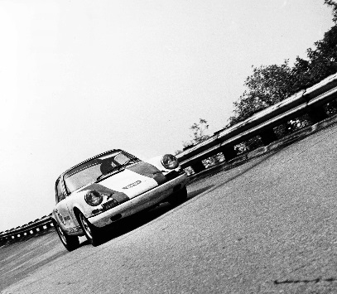
En octubre, el recientemente revelado Porsche 911 R atrae la atención internacional cuando establece nuevos récords mundiales en Monza en las distancias de 20.000 y 25.000 kilómetros y en las 10.000 millas, al igual que en los lapsos de 72 y 96 horas. La confiabilidad del Porsche 911 R con transmisión Sportomatic ya había sido demostrada durante el ‘Marathon de la Route’ de 84 horas en Nürburgring.

Para conocer los hitos de la primera década por favor haga clic acá:

Nota: El material fotográfico está disponible en http:newsroom.porsche.com/en y la Base de Prensa de Porsche en el sitio http://press.pla.porsche.com.

